**아이템매니아에서 ‘드래곤라자 오리진’ 전설 변신 카드 받아가세요!**

**- 드래곤라자 오리진의 인기와 활발한 아이템 거래에 발맞춰 회원에 혜택 제공하기 위해 기획**

**- 회원 대상 쿠폰 지급 이벤트와 역대급 혜택을 담은 특별 이벤트 추가 진행**

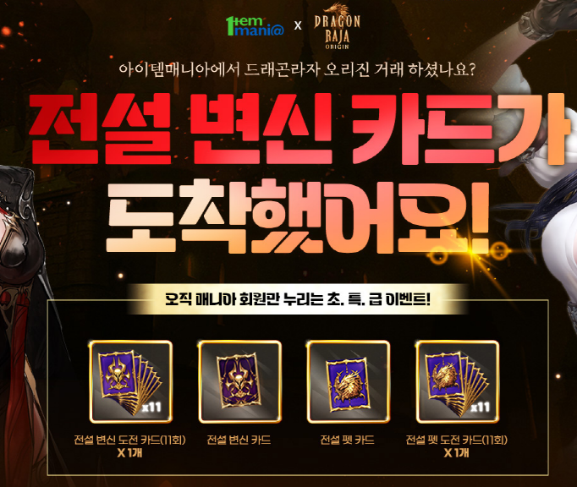

**아이템매니아 ‘드래곤라자 오리진 이벤트’ 이미지 (제공 = 아이엠아이)**

**(2024년 8월 22일)** 아이엠아이가 운영하는 국내 최대 게임 아이템 거래 사이트 아이템매니아가 ‘드래곤라자 오리진’의 이벤트를 진행한다고 22일 밝혔다.

드래곤라자 오리진은 아이톡시가 퍼블리싱한 모바일 MMORPG 게임으로, 지난 2021년 출시 이후 꾸준히 인기를 끌고 있으며, 특히 올해 7월에는 구글 플레이 스토어 인기 순위 1위를 기록하며 역주행을 이루었다.

이에 아이템매니아는 드래곤라자 오리진의 인기와 활발한 아이템 거래에 발맞춰 회원들에게 풍성하고 다양한 혜택을 제공하기 위해 이번 이벤트를 기획하게 됐다. 이벤트는 8월 14일부터 12월 31일까지 진행된다.

이벤트는 기간 내 지속 운영되는 회원가입 이벤트를 시작으로, 역대급 혜택을 담은 특별 이벤트들이 추가로 진행된다. 먼저 아이템매니아에 신규 가입한 회원에게는 드래곤라자 오리진 ‘전설 변신 도전 카드’와 ‘전설 펫 도전 카드’ 쿠폰을 지급한다. 기존 회원에게는 ‘상급 변신 카드’, ‘영웅 변신 카드’ 쿠폰 등의 혜택이 주어지며, 특히 신규 회원은 기존 회원의 혜택까지 중복으로 받을 수 있다.

특별 이벤트 1차는 ‘아이템 거래’ 이벤트로, 3만원 이상의 드래곤라자 오리진 아이템을 거래 완료한 구매자는 캐릭터의 성장을 도울 다양한 쿠폰을 받을 수 있다. 또한 구매 랭킹에 따라서도 추가 쿠폰이 지급된다. 최고가의 캐릭터를 거래하거나, 최다 구매 건수, 누적 구매 금액 최고가 1위를 기록한 회원에게는 ‘전설 변신 카드’, ‘전설 펫 카드’ 등의 혜택이 지급될 예정이다.  
  
이뿐 아니라, 추석 시즌에 맞추어 ‘전설 및 축복 강화 주문서’, ‘스킬 교환권’ 등의 풍성한 혜택을 담은 2차 특별 이벤트도 진행 예정이며, 드래곤라자 오리진 공식 카페에서도 1만 원과 5만 원 이상 거래 시 아이템을 지급하는 이벤트를 진행 중이다.  
  
자세한 이벤트 내용은 아이템매니아 홈페이지 이벤트 탭과 드래곤라자 오리진 공식 카페에서 확인할 수 있다.

끝.